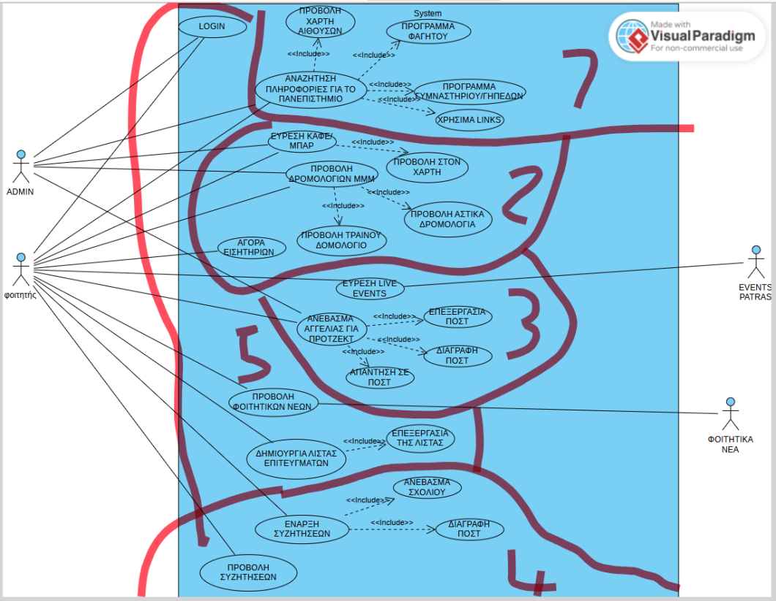

Περίπτωση Χρήσης : Σύνδεση Χρήστη (Login)
Βασική Ροή:
1. Ο χρήστης ανοίγει την εφαρμογή και το σύστημα φορτώνει την οθόνη login
2. Ο χρήστης συμπληρώνει τα στοιχεία του
3. Το σύστημα προχωράει σε διασύνδεση και οδηγεί στην αρχική οθόνη με τις υπόλοιπες επιλογές
Περίπτωση Χρήσης : Προβολή Φοιτητικών Νέων
Βασική Ροή:
1. Ο χρήστης (επιλέγει το πλαίσιο <<Φοιτητικά Νέα>>/) μπαίνει στην σελίδα των Φοιτητικών Νέων
2. Το σύστημα τραβάει τα τελευταία άρθρα από εξωτερικό πάροχο
3. Ο χρήστης μπορεί να επιλέξει το άρθρο που τον ενδιαφέρει και να το διαβάσει ολόκληρο στο διαδίκτυο
4. O χρήστης επιλέγει επιστροφή
5. Το σύστημα οδηγεί στην αρχική οθόνη
Εναλλακτική Ροή 1:
1.α.1. Ο χρήστης επιλέγει το πλαίσιο <<Φοιτητικά Νέα>>
1.α.2. Αδυναμία σύνδεσης στο διαδίκτυο/ maintenance της ιστοσελίδας-πάροχου
1.α.3. Εμφάνιση κατάλληλου μηνύματος και φόρτωση προηγούμενων άρθρων από cache
Εναλλακτική Ροή 2:
3.α.1. Ο χρήστης επιλέγει εμφάνιση συγκεκριμένου άρθρου
3.α.2. Το σύστημα παραπέμπει το κύριο πρόγραμμα περιήγησης στην εμφάνιση του πλήρους άρθρου στην ιστοσελίδα του παρόχου.
3.α.3. Ο χρήστης μπορεί να επιστρέψει στην εφαρμογή ή να συνεχίσει με άλλα άρθα στον πάροχο
Εναλλακτική Ροή 2.2:
(3.α.3).α.1 Ο χρήστης επιστρέφει στην εφαρμογή
(3.α.3).α.2 Η περίπτωση χρήσης επιστρέφει στο δεύτερο βήμα της βασικής ροής
Εναλλακτική Ροή 2.3:
(3.α.3).β.1 Ο χρήστης επιλέγει να συνεχίσει με επόμενο άρθρο
(3.α.3).β.2 Η περίπτωση χρήσης επιστρέφει στην εναλλακτική ροή 2.2.
Εναλλακτική Ροή 3:
Περίπτωση Χρήσης : Δημιουργία Λίστας Επιτευγμάτων
Βασική Ροή:
1. Ο χρήστης επιλέγει το πλαίσιο <<Λίστα Επιτευγμάτων (/Στόχων)>>
2. Το σύστημα φορτώνει (εάν υπάρχει) τους ήδη καταχωρημένους στόχους
3. Ο χρήστης μπορεί να δημιουργήσει νέους στόχους μέσω πλήκτρου + και συγγραφής κειμένου
4. Ο χρήστης μπορεί να πατήσει πλήκτρο σχήματος “◯ ” αριστερά από τον στόχο το οποίο αλλάζει σε “✓”
5. Ο χρήστης μπορεί να επεξεργαστεί την σειρά της λίστας και το κείμενο κάθε στόχου/ επιτεύγματος
(Χρήση ξυπνητηριού για υπενθύμιση)
6. O χρήστης επιλέγει επιστροφή
7.Το σύστημα οδηγεί στην αρχική οθόνη
Εναλλακτική Ροή 1:
2.α.1. Το σύστημα δεν βρήκε καταχωρημένους στόχους οπότε εμφανίζει κατάλληλο μήνυμα
2.α.2. Η περίπτωση χρήσης επιστρέφει στο 3ο βήμα της βασικής ροής
Εναλλακτική Ροή 2:
3.α.1. Ο χρήστης επιλέγει να δημιουργήσει νέο στόχο
3.α.2. Ο χρήστης πληκτρολογεί τον στόχο του
3.α.3. Η περίπτωση χρήσης επιστρέφει στο δεύτερο βήμα της βασικής ροής
Εναλλακτική Ροή 3:
4.α.1. Ο χρήστης επιλέγει ολοκλήρωση στόχου
4.α.2. Ο χρήστης διαγράφει τον στόχο
4.α.3. Η περίπτωση χρήσης επιστρέφει στο δεύτερο βήμα βασικής ροής
Εναλλακτική Ροή 3.1:
(4.α.2).α.1 Το σύστημα σβήνει αυτόματα τον στόχο σε χρονικό διάστημα που ορίζει ο χρήστης με ρύθμιση
(4.α.2).α.2. Η περίπτωση χρήσης επιστρέφει στο δεύτερο βήμα βασικής ροής
Εναλλακτική Ροή 3.2:
(4.α.2).β.1 Το σύστημα αφαιρεί την κατάσταση ολοκλήρωσης από τον στόχο σε χρονικό διάστημα που ορίζει ο χρήστης με ρύθμιση
(4.α.2).β.2. Η περίπτωση χρήσης επιστρέφει στο δεύτερο βήμα βασικής ροής
Εναλλακτική Ροή 3.3:
(4.α.2).γ.1 Ο χρήστης αφαιρεί την κατάσταση ολοκλήρωσης από τον στόχο
(4.α.2).γ.2. Η περίπτωση χρήσης επιστρέφει στο δεύτερο βήμα βασικής ροής
Εναλλακτική Ροή 4:
5.α.1 Ο χρήστης επεξεργάζεται τη σειρά της λίστας
5.α.2 Η περίπτωση χρήσης επιστρέφει στο δεύτερο βήμα βασικής ροής
Εναλλακτική Ροή 4.1:
5.β.1 Ο χρήστης επεξεργάζεται το κείμενο ενός επιτεύγματος
5.β.2 Η περίπτωση χρήσης επιστρέφει στο δεύτερο βήμα βασικής ροής
Κύρια θέματα
τελείες
βασική ροή επιτευγμάτων
Αρίθμηση εναλλακτικών ροών

